|  |  |  |
| --- | --- | --- |
|  | **UNIVERSIDAD NACIONAL DE COLOMBIA**  **SEDE MEDELLÍN**  **FACULTAD DE MINAS**  DEPARTAMENTO DE CIENCIAS DE LA COMPUTACIÓN Y DE LA DECISIÓN |  |

**Nombre del Software: LinkedUN**

**Documentación Técnica Fase Diseño**

EQUIPO # 5

Santiago Arbeláez Cataño

José Francisco Miguel Díaz Díaz

Juan Esteban López López

Carlos Armando Oliva Paredes

2018-I

**Tabla de Contenido**

**Entregable No. 1………………………………………………………………………………………..** 3

1. Modelo Verbal Definitivo ……………………………………………………………………...3
2. Modelo del Dominio ……………………………………………………………………………4
3. Diagrama completo de casos de uso ……………………………………………………...5
4. Diagrama de paquetes de los casos de uso………………………………………………5
5. Especificaciones de los casos de uso a nivel de diseño………………………………...5
   1. Especificación del caso: Registrar usuario……………………………………………..5
   2. Especificación del caso: Iniciar sesión………………………………………………….7
   3. Especificación del caso: Actualizar perfil………………………………………………8
   4. Especificación del caso: Aplicar a convocatoria……………………………………9
   5. Especificación del caso: Buscar convocatoria………………………………………10
   6. Especificación del caso: Responder convocatoria……………………..…………11

**Entregable No. 2**

1. Diagramas de robustez y secuencias para el paquete de casos de cuso escogido: Paquete estudiante.
   1. Diagrama de robustez caso de uso #1
   2. Diagramas de secuencias caso de uso #1
   3. Diagrama de robustez caso de uso #2
   4. Diagramas de secuencias caso de uso #2
   5. Diagrama de robustez caso de uso #3
   6. Diagramas de secuencias caso de uso #3
   7. Diagrama de robustez caso de uso #4
   8. Diagramas de secuencias caso de uso #4
   9. Diagrama de robustez caso de uso #5
   10. Diagramas de secuencias caso de uso #5
   11. Diagrama de robustez caso de uso #6
   12. Diagramas de secuencias caso de uso #6
2. Diagrama de clases
3. Enlace al repositorio para ver implementación de los casos de uso del paquete escogido

### **Entregable No. 1**

1. **MODELO VERBAL DEFINITIVO**

La Universidad Nacional de Colombia sede Medellín desea sistematizar y registrar las convocatorias para monitores, auxiliares y demás contrataciones que se llevan a cabo dentro del campus. Para ello, requiere una plataforma donde haya 2 tipos de usuarios: Contratante y Estudiante. Un contratante puede tener dos roles: profesor o administrativo. Este a su vez debe tener asociado un departamento. Un usuario debe contar con la siguiente información: identificación, nombre completo (primer y segundo nombre, primer y segundo apellido), correo institucional, tipo de vinculación con la universidad (profesor, estudiante o administrativo), fecha de nacimiento, celular y contraseña. Si es estudiante debe tener facultad a la que pertenece, carrera en la que se encuentra inscrito, disponibilidad horaria, porcentaje de avance, promedio académico y promedio aritmético ponderado acumulado (PAPA), si es administrativo debe tener también cargo y si es profesor debe contar con la información de la facultad a la que pertenece.

Un usuario solo se puede registrar una vez en el sistema. Para su registro debe ingresar su correo institucional, nombre completo, identificación, su tipo de vinculación con la universidad (estudiante, profesor, administrativo), fecha de nacimiento y contraseña.

Para entrar a LinkedUN, un usuario debe iniciar sesión con su correo institucional y contraseña. Una vez dentro del sistema puede: si es un contratante, publicar una convocatoria. Si es administrativo, validar una convocatoria. Si es Estudiante, buscar convocatorias que le interesen y aplicar a las convocatorias existentes (siempre y cuando no esté actualmente contratado en otra convocatoria).

Una convocatoria debe tener la siguiente información: Departamento, nombre del proyecto o actividad, carreras relacionadas, plazas disponibles, intensidad horaria, tiempo de vinculación, remuneración, porcentaje de avance mínimo del estudiante, actividades a desarrollar, lugar, horario.

Un estudiante para postularse a la primera convocatoria del semestre en curso, el sistema le solicitará una actualización en su perfil (Nótese que un usuario podrá actualizar su información cuando él quiera, pero para un estudiante esta será obligatoria en ese momento) en la siguiente información: disponibilidad horaria, porcentaje de avance, promedio académico y promedio aritmético ponderado acumulado (PAPA).

Un usuario administrativo puede validar convocatorias publicadas por contratistas, cuando se valide una de estas, se le notificará vía correo al contratista la decisión que se tomó. También puede aceptar a uno o varios Estudiantes postulados en una convocatoria validada por él.

Luego del proceso de validación realizado por el ente administrativo, este le notificará vía correo electrónico al Estudiante si fue o no seleccionado para el puesto y las razones de la decisión.

El usuario administrativo deberá dejar algunos Estudiantes como pendientes por si el estudiante seleccionado no acepta la convocatoria.

Al estudiante recibir la notificación de que fue aceptado en una convocatoria, podrá aceptarla, para ello el estudiante no deberá tener contratos vigentes en el sistema, cuando acepte la convocatoria, se le notificará al administrativo que la validó y al contratista que la publicó.

1. **MODELO DEL DOMINIO**

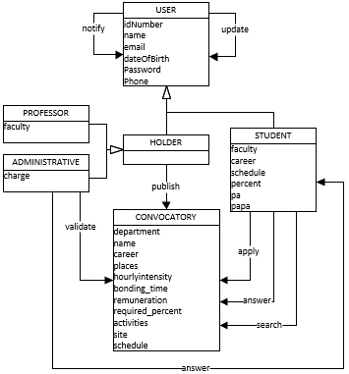

1. **DIAGRAMA COMPLETO DE CASOS DE USO**

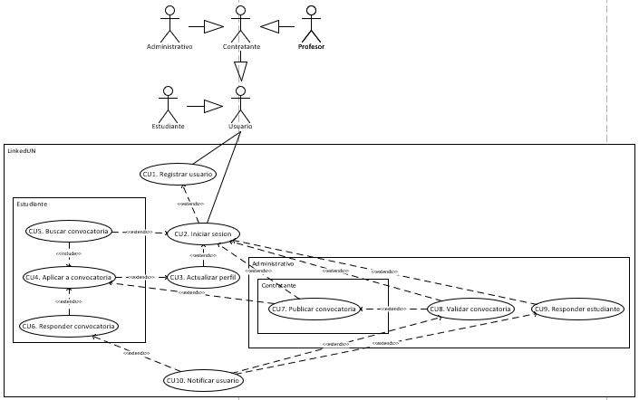

1. **DIAGRAMA DE PAQUETES DE LOS CASOS DE USO**

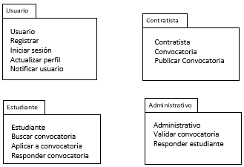

1. **ESPECIFICACIONES DE LOS CASOS DE USO A NIVEL DE DISEÑO. (PAQUETE ESTUDIANTE y PAQUETE USUARIO)**
   1. **Especificación del caso: CU1. Registrar usuario**

**Secuencia básica:**

El sistema muestra la interfaz **Regístrate.** El usuario ingresa su número de identificación en el campo **Documento de** **Identificación,** el usuario ingresa su nombre completo en el campo **Nombre completo,** el usuario ingresa su correo institucional en el campo **Correo institucional,** el usuario seleccionael tipo de vinculación con la universidad (Estudiante, Profesor o Administrativo) en la lista desplegable **Tipo de vinculación,** el usuario ingresa su fecha de nacimiento en el campo **Fecha de nacimiento,** el usuario ingresa su contraseña en el campo **Contraseña,** el usuario ingresa su contraseña en el campo **Confirmar contraseña** y da clic en el botón **Registrar**. El sistema verificará si todos los campos están llenos, de ser así se verificará si las contraseñas coinciden, de ser así y por ultimo si la cuenta ingresada no existe en la base de datos, se guardaran los datos del usuario. Además, el sistema mostrará un pop up de registro satisfactorio con el mensaje “Se ha registrado exitosamente como Estudiante Activo” y un botón con el mensaje “OK”, cuando el usuario le dé clic al botón “OK”, se le redirigirá al **Index**.

**Secuencia alternativa:**

**No se completaron todos los campos:** El sistema muestra un pop up de error con el mensaje “Debes completar todos los campos antes de completar el registro”y un botón con el mensaje “OK”**,** al darle click al botón “OK” se cerrará el pop up y se mostrará de nuevo la interfaz **Regístrate.**

**Se asignó un Correo no válido:** El sistema muestra un pop up de error con el mensaje “Ya existe una cuenta asociada a ese correo electrónico”y un botón con el mensaje “OK”**,** al darle click al botón “OK” se cerrará el pop up y se mostrará de nuevo la interfaz **Regístrate.**

**No se seleccionó tipo de vinculación:** El sistema muestra un pop up de error con el mensaje “Debe seleccionar un tipo de vinculación”y un botón con el mensaje “OK”**,** al darle click al botón “OK” se cerrará el pop up y se mostrará de nuevo la interfaz **Regístrate.**

**Se ingresaron contraseñas diferentes en los campos contraseña y confirmar contraseña:** El sistema muestra un pop up de error con el mensaje “Las contraseñas deben coincidir”y un botón con el mensaje “OK”**,** al darle click al botón “OK” se cerrará el pop up y se mostrará de nuevo la interfaz **Regístrate.Interfaz gráfica:**





* 1. **Especificación del caso de uso: CU2.Iniciar sesión**

**Secuencia básica:**

El sistema muestra la interfaz **Inicia sesión**, el usuario ingresa su correo institucional en el campo **Correo institucional**, el usuario ingresa su contraseña en el campo **Contraseña**, el usuario da clic en el botón **Aceptar,** luego se autentifican estos datos usando firebase, y si son correctos se entraría al usuario en el sistema y se redirigirá a la interfaz acorde a su rol. Si es estudiante (rol que nos compete en este paquete) se redirigirá a la interfaz **Convocatorias**.

**Secuencia alternativa:**

**Se ingresa una contraseña o correo institucional incorrecto:** El sistema muestra un pop up de error con el mensaje “Correo institucional y/o contraseña incorrectos”y un botón con el mensaje “OK”**,** al darle click al botón “OK” se cerrará el pop up y se mostrará de nuevo la interfaz **Inicia sesión.**

**Interfaz gráfica:**



* 1. **Especificación del caso de uso: CU3. Actualizar perfil**

**Secuencia básica:**

El sistema muestra la interfaz **Actualizar perfil**, el Estudiante ingresa su disponibilidad horaria en el campo **Disponibilidad horaria**, el Estudiante ingresasu porcentaje de avance en el campo **Porcentaje de avance,** el Estudiante ingresasu promedio académico en el campo **Promedio académico,** el Estudiante ingresasu P.A.P.A (Promedio aritmético Ponderado Acumulado) en el campo **P.A.P.A,** el estudiante hace clic en el botón **Actualizar perfil,** Luego, el sistema verificará que todos los datos estén completos y actualizará la base de datos, luego redirigirá a la interfaz **Convocatorias**.

**Secuencia alternativa:**

**No se completaron todos los campos:** El sistema muestra un pop up de error con el mensaje “Faltan datos por ingresar”y un botón con el mensaje “OK”**,** al darle clic al botón “OK” se cerrará el pop up y se mostrará de nuevo la interfaz **Actualizar perfil.**

**Interfaz gráfica:**

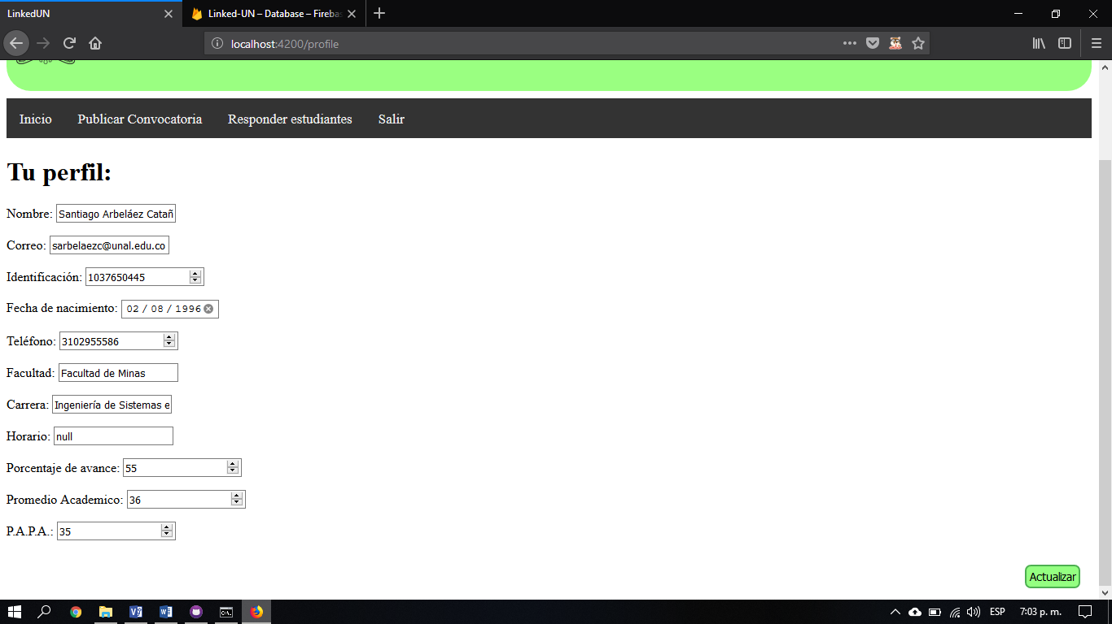

* 1. **Especificación del caso de uso: CU4. Aplicar a convocatoria**

**Secuencia básica:**

El sistema muestra la interfaz **Convocatorias** donde se muestran todos los datos de la convocatoria, el estudiante hace clic al botón **Aplicar,** al hacer eso el sistema verificará si el estudiante se encuentra contratado actualmente, luego el sistema verificará si es la primera vez que el estudiante aplica a una convocatoria en el semestre y por último se ejecutará el caso de uso notificar usuario, al cual se le pasan los datos del perfil del usuario (menos contraseña) y el correo electrónico del administrador que publicó la convocatoria. Luego de esto se muestra nuevamente la interfaz **Convocatorias**.

**Secuencia alternativa:**

**Es la primera aplicación a una convocatoria del semestre:** El sistema muestra el mensaje “Debes actualizar tu perfil para aplicar a esta convocatoria”, el sistema muestra la interfaz **Actualizar perfil**.

**El Estudiante ya está contratado en una convocatoria:** El sistema muestra un pop up con el mensaje “Tienes un contrato vigente, no puedes aplicar”y un botón con el mensaje “OK”**,** al darle click al botón “OK” se cerrará el pop up y se mostrará de nuevo la interfaz **Convocatorias.**

**Interfaz gráfica:**



* 1. **Especificación del caso de uso: CU5. Buscar convocatoria**

**Secuencia básica:**

El sistema muestra la interfaz Convocatorias, el estudiante ingresa el nombre de una convocatoria en el campo buscar y da clic en el en botón buscar. El sistema actualiza la interfaz con la convocatoria que se buscó.

**Secuencia alternativa:**

La convocatoria que se buscó no existe: el sistema muestra el mensaje “No se encontraron convocatorias con ese nombre”.

**Interfaz gráfica:**



* 1. **Especificación del caso de uso: CU6. Responder convocatoria**

**Secuencia básica:**

El sistema muestra la notificación de que el estudiante ha sido seleccionado. El estudiante da click en el botón Aceptar y el sistema notifica al contratista que publicó la convocatoria. Luego el sistema muestra la interfaz Convocatorias.

El estudiante rechaza la convocatoria: El estudiante da click en el botón Rechazar, el sistema le pedirá al estudiante una segunda confirmación, el estudiante da click en el botón Rechazar, luego el sistema notifica al siguiente estudiante en la lista que fue seleccionado.

El estudiante no rechaza la convocatoria: El estudiante da click en el botón Rechazar, el sistema le pedirá al estudiante una segunda confirmación, el estudiante da click en el botón Cancelar, luego el sistema muestra de nuevo la notificación al estudiante.

**Interfaces gráficas:**

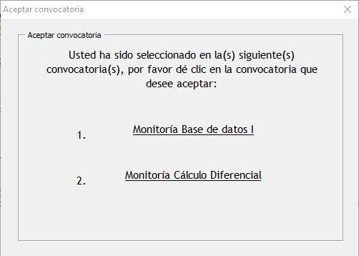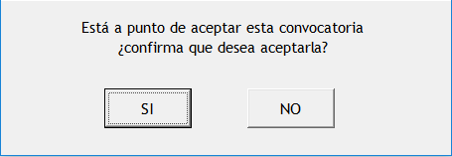

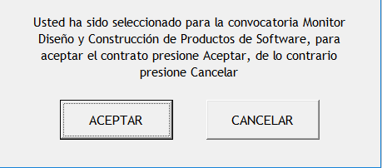

* 1. **Especificación del caso de uso: CU7. Publish convocatory**

**Secuencia básica:**

El sistema muestra la interfaz **Publish Convocatory,** el Contratante(Administrative o professor) ingresa el departamento al que pertenece la convocatoria en el campo **Departamento al que pertenece**, nombre de la convocatoria en el campo **Nombre de la convocatoria**, las carreras afines en el campo **Carreras afines**, las plazas disponibles en el campo **Plazas disponibles**, la intensidad horaria en el campo **Intensidad horaria**, tiempo de vinculación en el campo **Tiempo de vinculación**, la remuneración en el campo **Remuneración**, el porcentaje de avance requerido en el campo **Porcentaje de avance requerido**, las actividades a desarrollar en el campo **Actividades a desarrollar**, el lugar en el campo **lugar** y el horario en el campo **Horario.** Luego el Contratante hace clic en el botón **Publicar,** el sistemamuestra un pop-up con el texto “Se ha publicado satisfactoriamente la convocatoria, espere la validación de un administrativo” y el botón OK**,** el contratante hace clic en OK y el sistema muestra la interfaz **Index.**

**Secuencia alternativa:**

**No se completaron todos los campos:** El sistema muestra un pop up de error con el mensaje “Faltan datos por ingresar”y un botón con el mensaje “OK”**,** al darle clic al botón “OK” se cerrará el pop up y se mostrará de nuevo la interfaz **Publish Convocatory.**

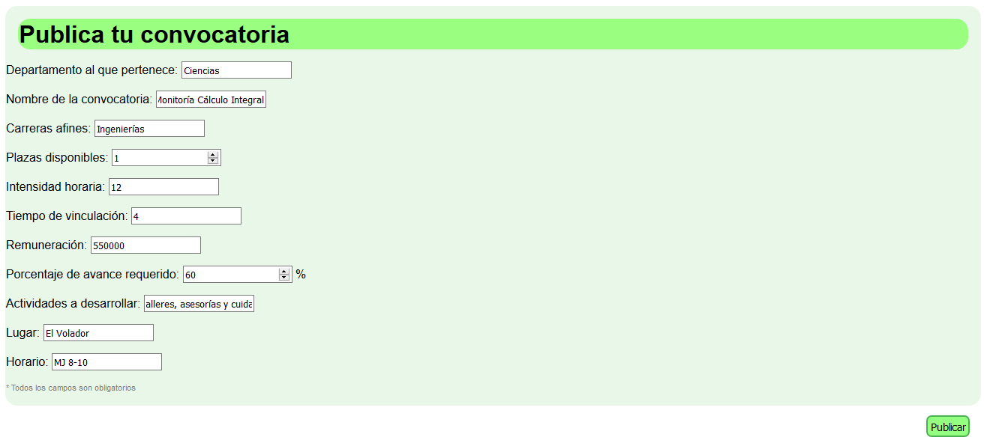**Interfaz gráfica:**

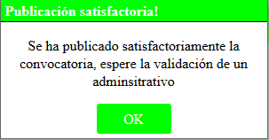

* 1. **Especificación del caso de uso: CU8. Validate convocatory**

**Secuencia básica:**

El sistema muestra la interfaz **Validate Convocatory** con lasconvocatorias publicadas aún sin validar**,** el Administrative hace clic en el botón Validar ubicado al frente de la convocatoria que desee validar. **El sistema** muestra un pop-up con el mensaje “Está a punto de validar esta convocatoria, está seguro de continuar” y los botones SI y NO, el Administrative hace clic en el botón SI, el sistema muestra un pop-up con el mensaje “Se ha validado correctamente esta convocatoria” y el botón OK. El Administrative hace clic en OK y el sistema muestra la interfaz **Index.**

**Secuencia alternativa:**

**El Administrative hace clic en NO:** El sistema mostrará de nuevo la interfaz **Validate Convocatory.**

**Interfaz gráfica:**

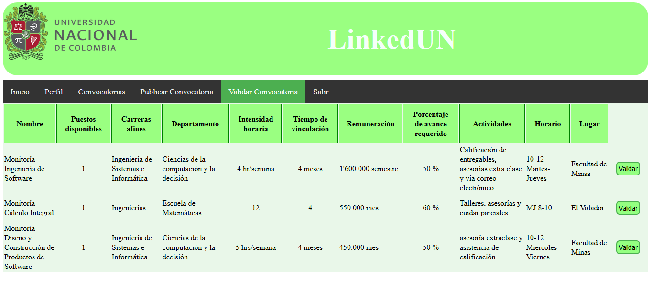

* 1. **Especificación del caso de uso: CU9. Answer Student**

**Secuencia básica:**

El sistema muestra la interfaz **Answer Student** con lasconvocatoriaspublicadas por el Contratante (Administrative o Professor), y que ya hayan sido validadas, el Contratante hace clic sobre el nombre de una de las convocatorias, el sistema muestra la interfaz **Answer Student** Nombre de la convocatoria, conlos estudiantes que aplicaron a esa convocatoria, el contratante hace clic en el botón Aceptar al frente del estudiante que aplicó a esa convocatoria y que desee contratar. **El sistema** muestra un pop-up con el mensaje “Está a punto de aceptar a este estudiante, está seguro de continuar” y los botones SI y NO, el Contratante hace clic en el botón SI y el sistema muestra la interfaz **Answer Student** Nombre de la convocatoria**.**

**Secuencia alternativa:**

**El Contratante hace clic en NO al momento de corroborar la aceptación del estudiante:** El sistema mostrará de nuevo la interfaz **Answer Student** Nombre de la convocatoria**.**

**Interfaz gráfica:**

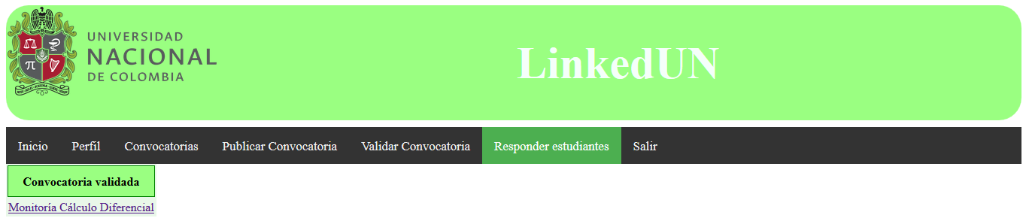

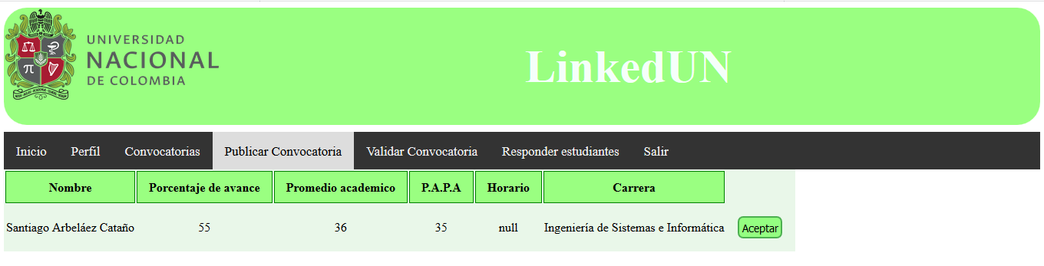

1. **Diagramas de robustez y secuencias para el paquete de casos de cuso escogido: Paquete estudiante.**
   1. **Diagrama de robustez caso de uso #1**



* 1. **Diagramas de secuencias caso de uso #1**

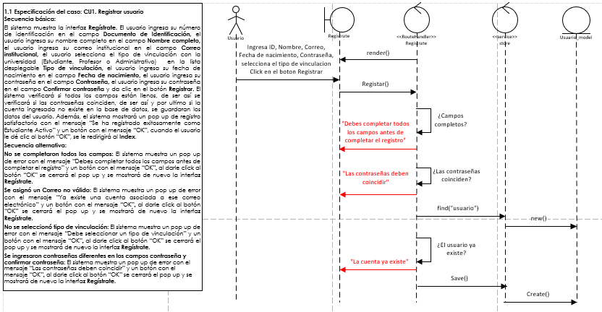

* 1. **Diagrama de robustez caso de uso #2**



* 1. **Diagramas de secuencias caso de uso #2**

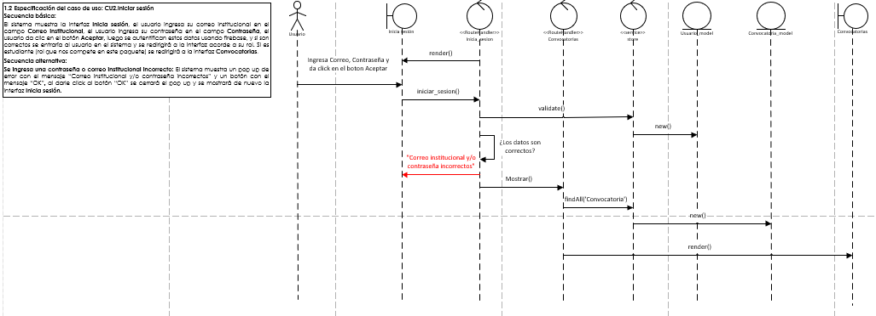

* 1. **Diagrama de robustez caso de uso #3**



* 1. **Diagramas de secuencias caso de uso #3**

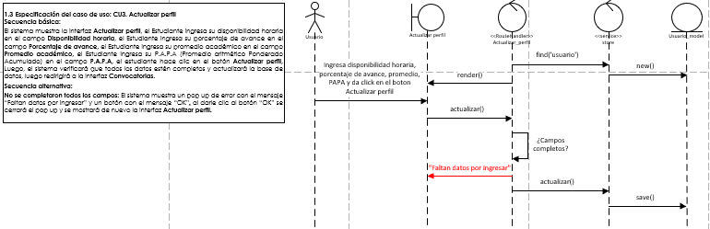

* 1. **Diagrama de robustez caso de uso #4**



* 1. **Diagramas de secuencias caso de uso #4**

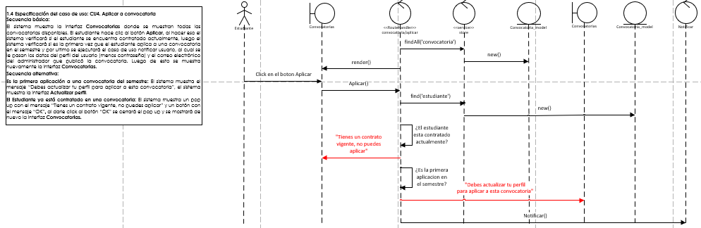

* 1. **Diagrama de robustez caso de uso #5**



* 1. **Diagramas de secuencias caso de uso #5**



* 1. **Diagrama de robustez caso de uso #6**



* 1. **Diagramas de secuencias caso de uso #6**



* 1. **Diagrama de robustez caso de uso #7**



* 1. **Diagramas de secuencias caso de uso #7**



* 1. **Diagrama de robustez caso de uso #8**



* 1. **Diagramas de secuencias caso de uso #8**



* 1. **Diagrama de robustez caso de uso #9**



* 1. **Diagramas de secuencias caso de uso #9**



1. **Diagrama de clases**

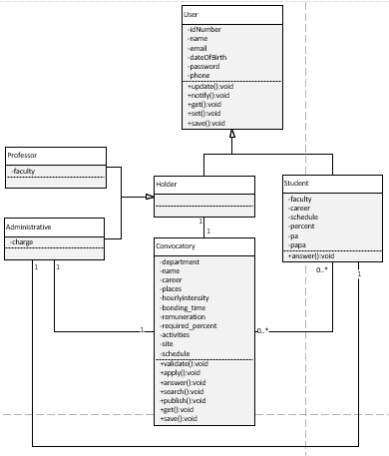

1. **Enlace al repositorio para ver implementación de los casos de uso del paquete escogido**

<https://github.com/sarbelaezc/DCPS-2018-01-Grupo-5.git>